# 校园慕课系统项目概要设计和详细设计

# **1引言**

## 1.1定义

慕课，是新近涌现出来的一种在线课程开发模式，它发展于过去的那种发布资源、学习管理系统以及将学习管理系统与更多的开放网络资源综合起来的新的课程开发模式。

# 2总体设计

## 2.1需求规定

**主要输入项：**

用户的申请访问信息:包括用户的用户名,用户要操作的系统等

**主要输出项：**

用户操作结果：包括注册结果，登录结果等

非法行为记录：用户非法登录等都会并记录

授权行为记录：记录管理员对哪些用户授予了权限。

## 2.2运行环境

软件环境：

Window 7及以上操作系统

.Net 4.5及以上

Chrome浏览器

## 2.3结构

****2.4尚未问决的问题

移动设备的支持性，即是否支持移动设备及怎样支持。

# 3 E-R图（Entity Relationship Diagram）

## 3.1 实体及其联系图



## 3.2实体及其属性图

### 3.2.1用户实体属性图



### 3.2.2教师实体属性图



### 3.2.3学校实体属性



### 3.2.4离线视频实体属性



### 3.2.5课程实体属性



### 3.2.6笔记实体属性



### 3.2.7作业实体属性



### 3.2.8答案实体属性

# 

# 4 系统出错处理设计

# 4.1出错信息

## 

|  |  |
| --- | --- |
| 错误名称 | 解决方法 |
| 1. 用户名和密码出错 | 提示输入不正确，检查信息是否正确，记录日志，并返回。 |
| 1. Session不存在 | 重定向到Login |
| 1. 越权操作 | 提示没有权限，记录日志。 |
| 1. 数据字段填写不合法（未填写   或格式不正确）。   1. 其它内部错误 | 提示输入不正确，记录日志，返回，让用户填写直到合法。  提示错误，记录日志。 |

## 5.2系统维护设计

将错误记录进入日志文件，日志文件包括info、warn、error、debug信息，日志项包括类型、时间、堆栈信息等。

**6程序1设计说明**

## 6.1功能

学生端：实现与学生的交互操作。

## 6.2性能

系统响应时间低于0.2秒

## 6.3输人项

输入：用户的输入项，包括登录、注册数据登录等一系列用户操作产生的数据

## 6.4输出项

输出：响应用户的数据，包括登录成功产生的页面跳转

## 6.5算法

## 6.6流程逻辑

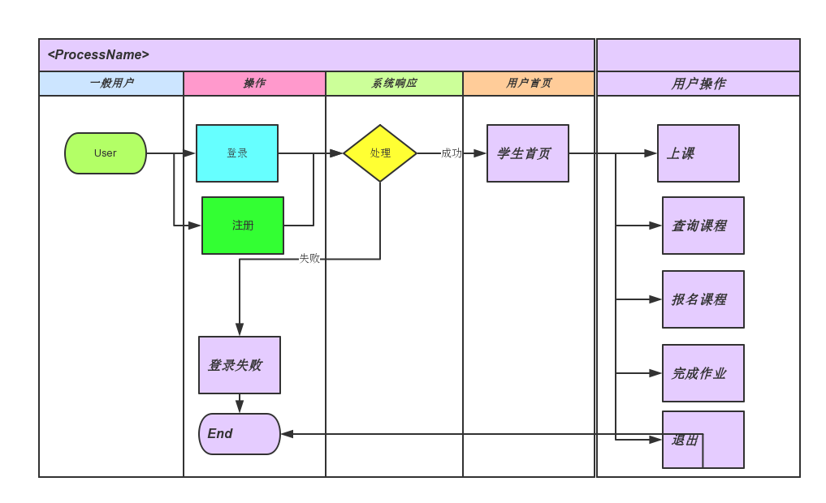

## 6.7接口

用户接口：Html页面

下一个系统接口：视频流请求对象，包括用户信息

## 6.8存储分配

无特殊分配方式

## 6.9注释设计

1. 文件前部的版权注释
2. 方法前方法使用、输入和功能注释
3. 语句上方说明注释

# 7程序2设计说明

## 7.1功能

教师端：教师上课。

## 7.2性能

系统响应时间低于0.2秒

## 7.3输人项

输入：教师端屏幕录像及摄像

## 7.4输出项

输出：响应用户的数据

## 7.5算法

## 7.6流程逻辑

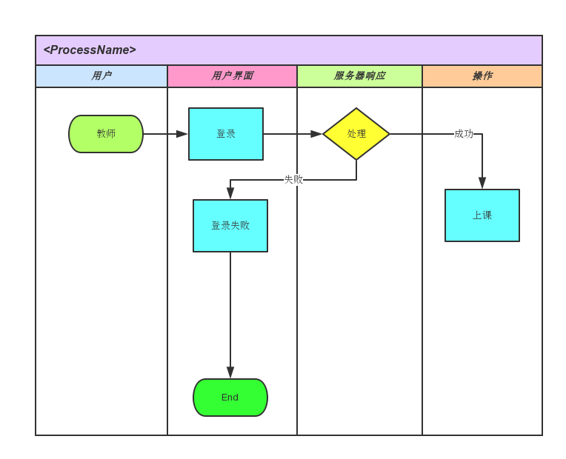

## 7.7接口

用户接口：桌面端页面

下一个系统接口：视频流对象

## 7.8存储分配

无特殊分配方式

## 7.9注释设计

1. 文件前部的版权注释
2. 方法前方法使用、输入和功能注释
3. 语句上方说明注释

# 8程序3设计说明

## 8.1功能

教师端：视频流分发

## 8.2性能

系统响应时间低于10分钟

## 5.3输人项

输入：教师端屏幕录像及摄像产生的视频流

## 8.4输出项

输出：分发的视频流对象

## 8.5算法

## 8.6流程逻辑

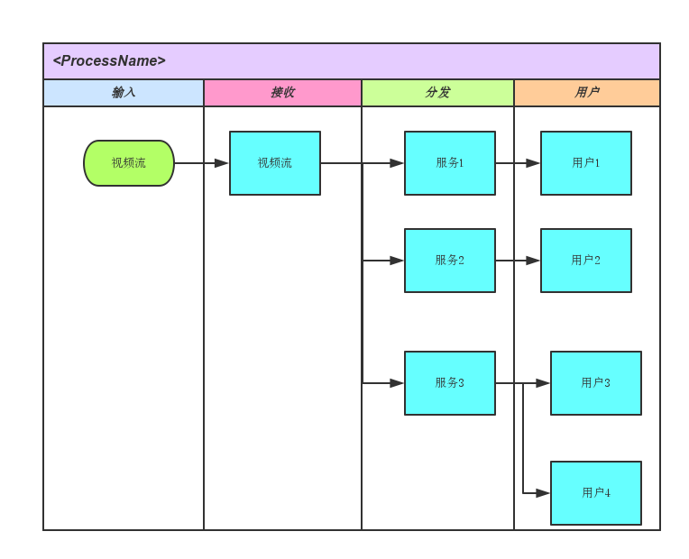

## 8.7接口

上一个系统接口：视频流对象

下一个系统接口：视频流对象

## 8.8存储分配

无特殊分配方式

## 8.9注释设计

1. 文件前部的版权注释
2. 方法前方法使用、输入和功能注释
3. 语句上方说明注释